Федеральное государственное автономное

образовательное учреждение

высшего профессионального образования

«СИБИРСКИЙ ФЕДЕРАЛЬНЫЙ УНИВЕРСИТЕТ»

Институт Космических и Информационных Технологий

Кафедра Информатики и Вычислительной Техники

**ОТЧЕТ ПО ЛАБОРАТОРНОЙ РАБОТЕ № 4**

# «Сеанс работы в операционной системе Linux»

# Вариант 2

Преподаватель______________

подпись, дата инициалы, фамилия

Студент КИ

номер группы номер зачетной книжки подпись, дата инициалы, фамилия

Красноярск 2014

**Цель работы:**приобретение навыков работы в операционной системе Linux.

**Задача:** Определить количество отрицательных элементов.

**Порядок выполнения работы:** Для решения задачи на ЭВМ в операционной системе Linux использовать слайды, выложенные на сайте. В качестве задания взять задачу, которую решали на экзамене. Для тех, кто не помнит условие экзаменационной задачи, предлагаются следующие варианты.

//Linux

int main()

{

int n;

int *a;

int k=0;

cout<<"Vediterazmernostmassiva n = ";

cin>> n;

cout<<"Veditemassiv. Razmernost = "<< n <<"\n";

a = newint [n];

for (inti = 0; i< n; i++)

{

cout<<"a["<< i+1 <<"] = ";

cin>> a[i];

cout<<"\n";

}

for (inti = 0; i< n; i++)

{

if (a[i]<0)

{

k++;

}

}

if (k==0) cout<<"Otricatelnihelementov net!\n";

elsecout<<"Kolotricatelnihelementov = "<< k <<"\n";

return 0;

}

//Windows

int main()

{

int n;

int *a;

int k=0;

cout<<"Vediterazmernostmassiva n = ";

cin>> n;

cout<<"Veditemassiv. Razmernost = "<< n <<"\n";

a = newint [n];

for (inti = 0; i< n; i++)

{

cout<<"a["<< i+1 <<"] = ";

cin>> a[i];

cout<<"\n";

}

for (inti = 0; i< n; i++)

{

if (a[i]<0)

{

k++;

}

}

if (k==0) cout<<"Otricatelnihelementov net!\n";

elsecout<<"Kolotricatelnihelementov = "<< k <<"\n";

system ("pause");

return 0;

}

Linux

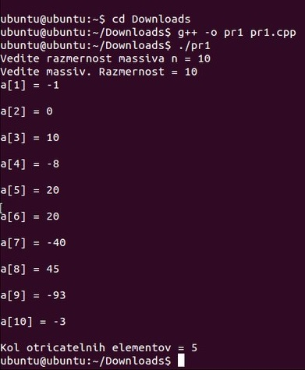

Windows

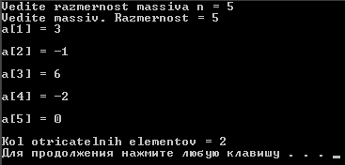

**Вывод:** В данной лабораторной работе были приобретены навыки работы в операционной системе Linux.